山西通洲集团煤矿管理公司简介

山西通洲集团煤矿管理公司属通洲集团下属子公司，是通洲集团的煤炭管理主体企业，公司所辖四座矿井。其中：山西通洲集团安神煤业有限公司、山西通洲集团安达煤业有限公司为生产矿井；山西通洲集团留神峪煤业有限公司、山西通洲集团晋杨煤业有限公司为建设矿井；四座煤矿储量合计23191万吨，井田面积51.5513km²，设计总产能400万吨/年。
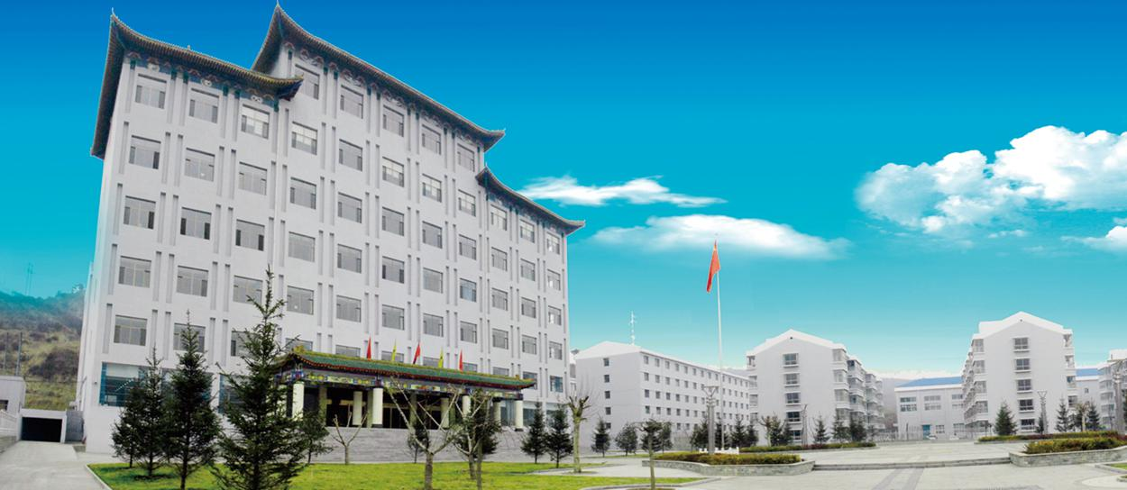
所属煤矿基本情况
1、安神煤业公司批准开采煤层1-11号，现采2号煤层，矿井全区保有资源储量3919万吨，原核定能力为90万吨/年，为完成集团其他矿井化解过剩产能任务，现核定能力为70万吨/年。现在证照齐全，安全管理机构健全，安全管理人员配备充足。
2、安达煤业批准开采煤层2-11号，现采2号、9+10号煤层。矿井保有资源储量7097万吨，井田面积13.3032km²,核定能力为120万吨/年。
3、留神峪煤业公司矿井建设项目，相关备案审批手续都已审批办理齐全。设计生产能力120万吨/年，井田面积15.8593km²,批准开采煤层2-11号。矿井全区保有资源储量8478万吨。目前工程按照“一次设计、分期达产”的设计方案，2#层进入三期工程，3#层进入二期工程，地面工程已完30%。
4、晋杨煤业公司矿井建设项目，相关备案审批手续都已审批办理齐全。生产能力90万吨/年，井田面积10.2996km²,批准开采煤层2-11号。目前工程层进入二期工程，地面工程已完30%。

